**Poduszki do spania dla dzieci**

**Jesteś mamą noworodka i zastanawiasz się jaki rodzaj poduszeczki kupić? Sprawdź <strong>poduszki do spania dla dzieci</strong> od Baby and Mam. Podpowiadamy, jaki model wybrać dla noworodka.**

**Poduszki do spania dla dzieci - o czym należy pamiętać?**

Wybór **poduszki do spania dla dzieci** to niełatwa decyzja. W końcu główka noworodka jest bardzo delikatna i należy obnosić się z nią ostrożnie. Kilkudniowe dziecko nie potrafi samo zmieniać pozycji. To od rodziców zależy w jakiej pozycji będzie spał. Dlatego należy zapewnić mu najbezpieczniejszą i najwygodniejszą pozycję do spania, w taki sposób, aby główka była bezpieczna i nie opadała.

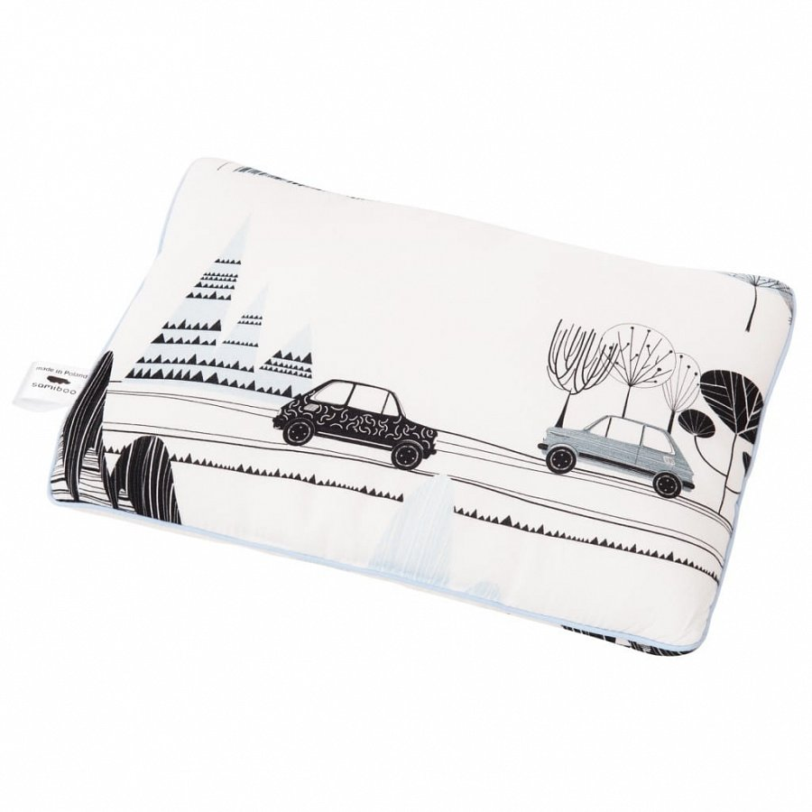

**Jakie poduszki do spania dla dzieci są najbezpieczniejsze dla maluchów?**

Najlepiej wybrać *poduszki do spania dla dzieci*, które zapewnią jednocześnie komfort i wygodę oraz spokojny sen. Płaskie poduszeczki są dobrą opcją, ponieważ dziecko leży równo i nie obciąża żadnej części ciała. Jednocześnie główka jest w bezpiecznej pozycji, nie spadnie ani nie odgniecie się.

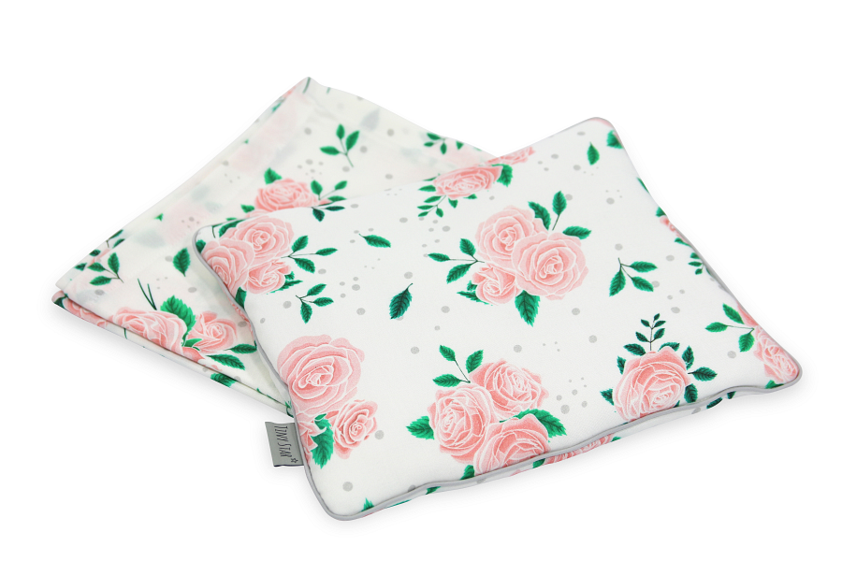

**Poznaj całą kolekcję Baby and Mam**

Sklep internetowy Baby and Mam posiada szeroką ofertę poduszek dla noworodków. [Poduszki do spania dla dzieci](https://babyandmam.pl/poduszki-dla-dzieci-do-spania) pochodzą od znanych polskich producentów. Wykonane są z materiałów posiadających certyfikaty bezpieczeństwa i jakości. Zapraszamy!